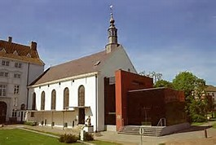

INSCHRIJVING KOORCAFE
Datum zaterdag 2 februari 2019
Plaats Cultuurkapel Sint-Vincent, Sint-Antoniuskaai 10, 9000 Gent
Timing 19.30 – 23.00
Vul het inschrijvingsformulier in en mail naar:
Oost-vlaanderen@koorenstem.be

Naam en voornaam | Klik hier als u tekst wilt invoeren.
Contactadres | Klik hier als u tekst wilt invoeren.
Email | Klik hier als u tekst wilt invoeren.
GSM | Klik hier als u tekst wilt invoeren.
Vertegenwoordiger van koor | Klik hier als u tekst wilt invoeren.
Functie in het koor | Klik hier als u tekst wilt invoeren.
Brengt x …….. personen mee: zo ja graag de naam en functie in het koor | ☐  Klik hier als u tekst wilt invoeren.
Speciale wensen en verwachtingen | Klik hier als u tekst wilt invoeren.

